# XmlWebApplicationContext - 上下文应用

1. 关系图:
   1. 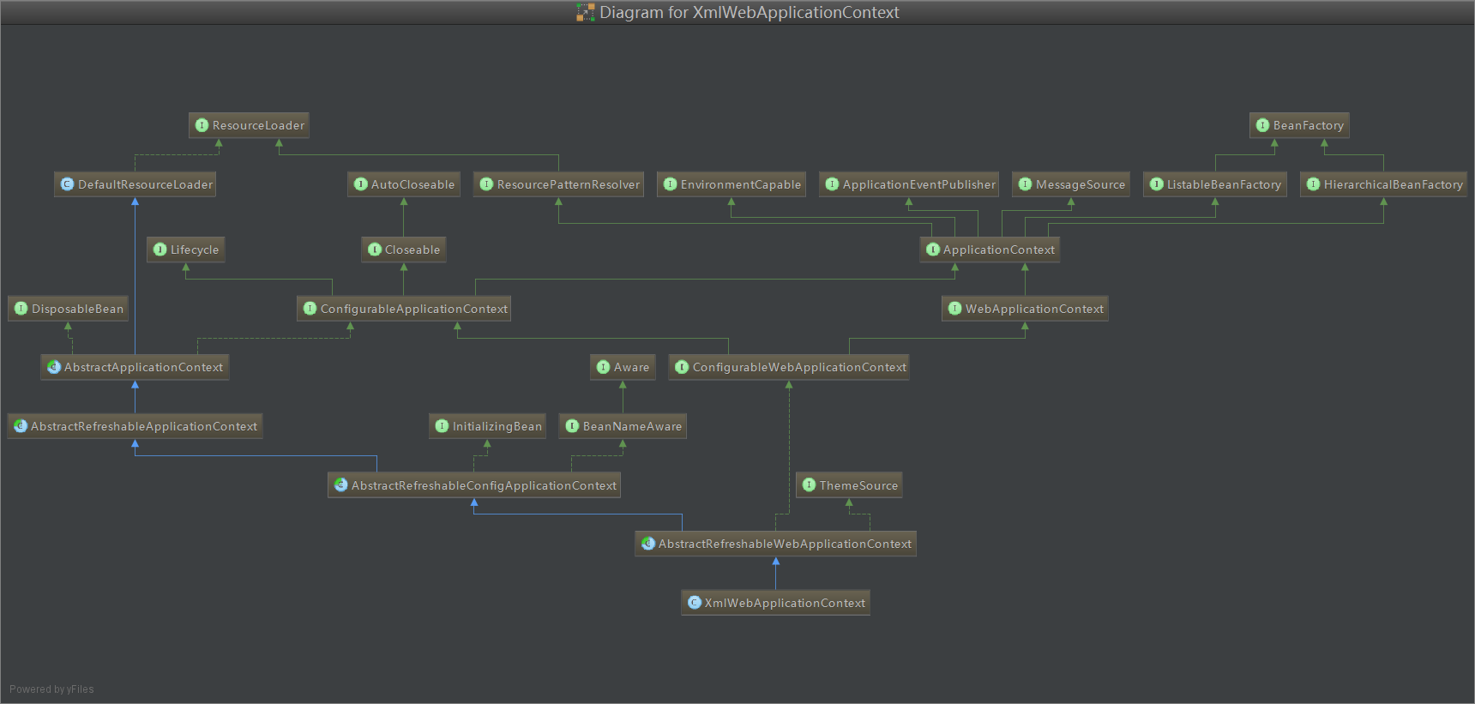
2. 类图
   1. 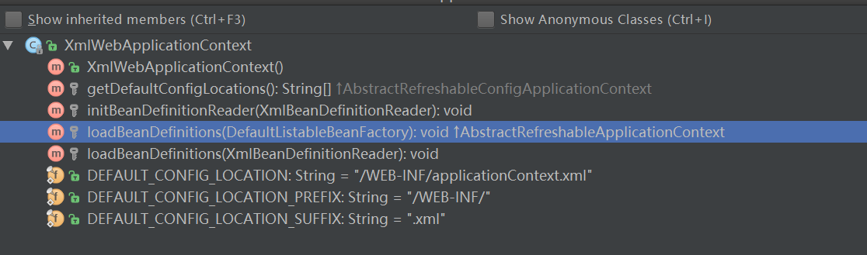
3. refresh 方法关系图

## XmlBeanDefinitionReader – 负责解析配置文件

* 1. 关系图:
     1. 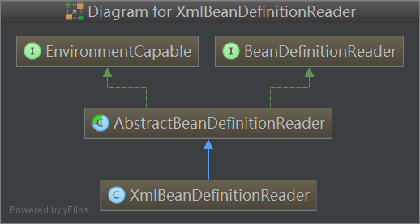
  2. 类图
     1. 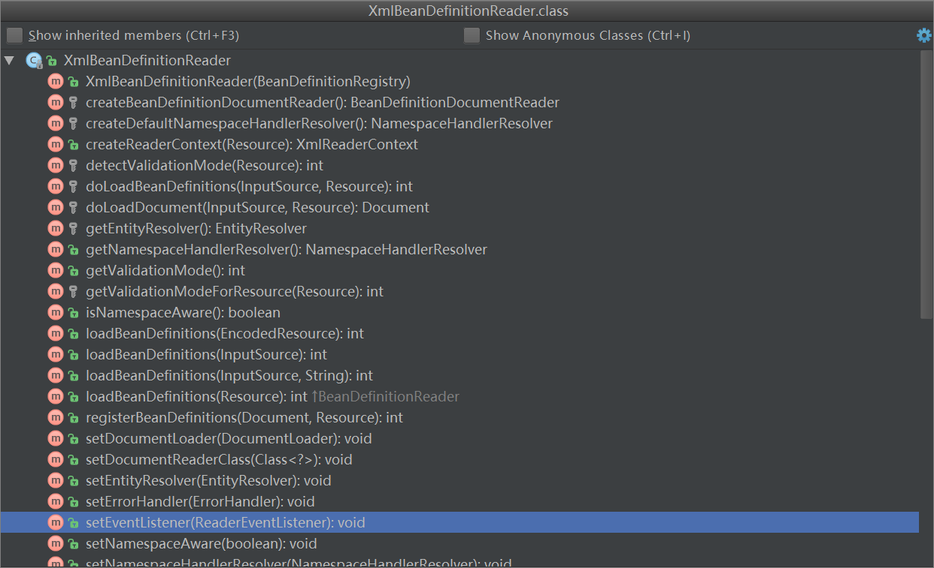

## DefaultListableBeanFactory - 工厂类

